بسم الله الرحمن الرحيم
ورقة تقويم الوحدة الثانية الصف الرابع الفصل الدارسي الأول / المدرسة النموذجية السابعة الابتدائية الرائدة بجدة

حدد على الخريطة التي أمامك بلدي المملكة العربية السعودية ثم ظللها بالمرسام أو بلون مختلف
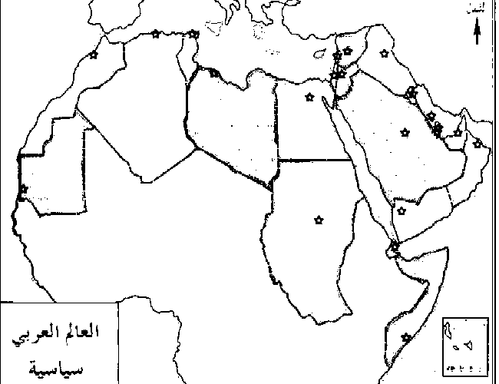

أتقن /

لم يتقن/ /
حدد ثم ظلل بلدك المملكة العربية السعودية

من أكون / أنا الذي تظهر الأشياء فيها على حقيقتها ونسخة طبق الأصل ( ........................................... )
من أكون / أنا رسم مصغر لسطح الأرض أو لجزء منه على لوحة مستوية ( .......................................... )

ضع دائرة حول الإجابة الصحيحة :
أتقن /
لم يتقن/
1 / المكان الذي توضع فيه رموز الخريطة هو :
أ – العنوان ب - المفتاح ج – الصورة د – الرمز
2/ رمز السفينة على الخريطة هو
أ - المطار ب – الميناء البحري ج – المسجد د – السوق
3/ يحتاج معلم الجغرافيا الخريطة :
أ – لبيان حالة الجو ب – لمعرفة الأماكن السياحية ج – لتوضيح مواقع الدول د – لشق الطرق
4 / مهندس الطرق يحتاج الخريطة :
أ – لبيان حالة الجو ب – لمعرفة الأماكن السياحية ج – لتوضيح مواقع الدول د – لشق الطرق
5 / يقصد بقراءة الخريطة هو القدرة على :
أ – قراءة الكلمات في الخريطة ب – معرفة مواقع كل شيء في الخريطة
ج – فهم الرموز والألوان الموجودة في الخريطة د - فهم الصور الموجودة في الخريطة

